QUISQUEYATECH
Manual de Marca, Voz y Presencia Online
Versión 1.0 - Junio 2026

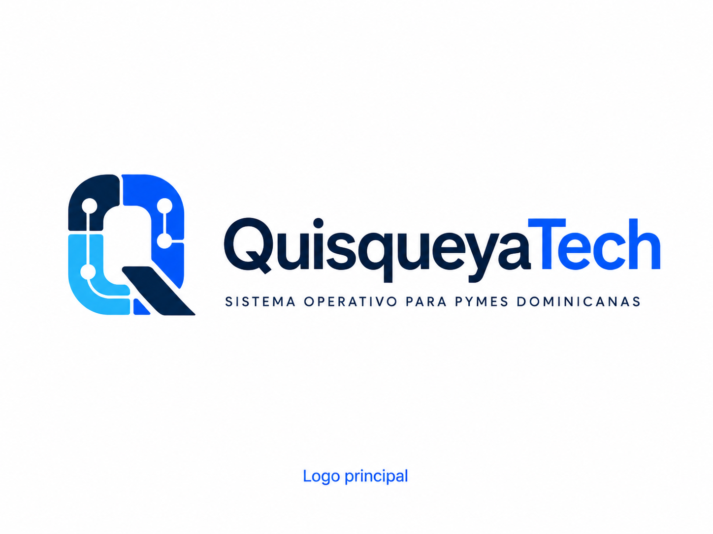
Del caos operativo al control inteligente.
Automatización, IA y software práctico para empresas dominicanas.

1. Decisión estratégica de marca
Resumen ejecutivo
QuisqueyaTech debe posicionarse como una empresa de automatización operativa para PYMES dominicanas: una marca que diagnostica dónde el negocio pierde tiempo, clientes o dinero, y convierte ese desorden en sistemas inteligentes con IA, software, automatización y soporte tecnológico.

1.1 Veredicto brutalmente honesto
- Mantener el nombre QuisqueyaTech. Tiene fuerza local, memorabilidad y una asociación clara con tecnología dominicana.
- Cambiar el mensaje principal. “Tecnología del futuro para tu negocio hoy” es entendible, pero genérico. Cualquier agencia de IA puede decirlo.
- Adoptar el concepto “Del caos operativo al control inteligente”. Es más concreto, más comercial y comunica una consecuencia de negocio.
- Usar “Sistema operativo para PYMES dominicanas” como descriptor, no como promesa literal. Es una idea potente, pero no debe sonar como que la empresa vende una única plataforma cerrada si en realidad también hace servicios, integraciones y consultoría.
- La auditoría gratuita sí debe existir. Pero debe ser un diagnóstico inicial para captar leads calificados, no una consultoría completa gratis.
- El logo modular funciona como dirección visual. Debe ser refinado en vector por un diseñador antes de registrarlo o usarlo como versión final corporativa.

1.2 Lo que ponemos en duda de lo ya creado
Elemento | Riesgo | Decisión recomendada
“Tecnología del futuro” | Suena moderno, pero no diferencia. | Usarlo poco. Priorizar “control operativo”, “automatización práctica” y “menos desorden”.
Logo modular Q | Puede perder detalle en tamaños pequeños. | Mantener para versiones principales; crear favicon simplificado.
Azul + naranja | Paleta común en tech. | Mantener azul/naranja, pero agregar azul larimar como diferenciador dominicano.
IA como protagonista | Puede sonar a moda o humo. | Usar IA como medio. El beneficio real es ahorro, control, seguimiento y mejores decisiones.
Auditoría gratis | Puede atraer curiosos sin presupuesto. | Limitar alcance, pedir WhatsApp/email y usar scoring de lead.

2. Fundamentos de posicionamiento

2.1 Categoría de mercado
- Categoría recomendada: Automatización operativa con IA para empresas dominicanas.
- Categoría secundaria: Software práctico, sistemas internos, web/SEO y soporte tecnológico para PYMES.
- No posicionarse como: “agencia de IA”, “agencia digital”, “empresa que hace páginas web” o “freelancer de software”.

2.2 Declaración de posicionamiento
Declaración oficial
QuisqueyaTech ayuda a empresas dominicanas a convertir procesos manuales, WhatsApp desordenado, llamadas perdidas, tareas repetitivas y datos dispersos en sistemas inteligentes que ahorran tiempo, reducen errores y capturan más clientes.

2.3 Cliente ideal inicial
- Dueño, gerente o administrador de una PYME dominicana con 5 a 50 empleados.
- Negocio que ya recibe clientes por WhatsApp, llamadas, redes, Google, referidos o presencial.
- Empresa que opera con Excel, papel, WhatsApp, llamadas manuales o sistemas que no se comunican.
- Cliente que siente pérdida de oportunidades por respuesta tardía, falta de seguimiento, citas perdidas, desorden operativo o ausencia de reportes.
- Sectores prioritarios: clínicas, odontólogos, centros estéticos, inmobiliarias, talleres, servicios técnicos, turismo, comercios con inventario y empresas de servicios con citas o cotizaciones.

2.4 Enemigo de la marca
El enemigo no es “la falta de IA”.
El enemigo es el desorden operativo: WhatsApp saturado, llamadas perdidas, citas olvidadas, reportes manuales, Excel que solo una persona entiende, procesos que dependen de empleados clave y decisiones tomadas sin datos.

2.5 Promesa central
- Promesa externa: Te ayudamos a operar con más control usando automatización, IA y software práctico.
- Promesa interna: Primero diagnosticamos, luego recomendamos, después implementamos y finalmente damos soporte.
- Promesa que NO debemos hacer: “Te vamos a ahorrar 50% garantizado” o “tu negocio se automatiza completo en pocos días” sin evidencia.

2.6 Prueba y credibilidad
- Casos reales antes/después.
- Métricas: tiempo de respuesta, leads capturados, citas confirmadas, tareas automatizadas, horas ahorradas, reducción de errores.
- Capturas de dashboards, flujos, calendarios, CRM y reportes.
- Testimonios de clientes dominicanos.
- Proceso documentado de diagnóstico y entrega.

2.7 Principios externos usados
- Una propuesta de valor debe responder “por qué deberían comprar” y diferenciarse de alternativas. [1][2]
- En B2B, las promesas de ahorro deben estar respaldadas con evidencia o medición. [3]
- La confianza online depende de diseño profesional, información clara, contenido actualizado y señales externas de credibilidad. [4]
- La página principal debe comunicar rápido qué hace la empresa, por qué importa y qué acción tomar. [5]

3. Mensajes oficiales

3.1 Frase del concepto
Frase principal
Del caos operativo al control inteligente.

3.2 Subtítulo de marca
Subtítulo recomendado
Automatización, IA y software práctico para empresas dominicanas.

3.3 Hero principal para la web
Hero recomendado
Del caos operativo al control inteligente.
Detectamos dónde tu empresa pierde tiempo, clientes o dinero, y lo convertimos en sistemas inteligentes con automatización, IA y software práctico.
CTA principal: Hacer mi auditoría tecnológica gratuita.
CTA secundario: Ver soluciones.

3.4 Elevator pitch
- Versión 10 segundos: QuisqueyaTech ayuda a empresas dominicanas a automatizar procesos, mejorar atención al cliente y operar con más control.
- Versión 30 segundos: Ayudamos a PYMES dominicanas a detectar dónde pierden tiempo, clientes o dinero, y convertimos esos puntos de dolor en bots, sistemas, dashboards, automatizaciones, web/SEO o soporte tecnológico.
- Versión 60 segundos: QuisqueyaTech no vende tecnología por moda. Primero hacemos una auditoría para entender cómo opera tu empresa: WhatsApp, llamadas, citas, ventas, Excel, reportes y soporte. Luego recomendamos soluciones prácticas con IA, automatización y software para reducir errores, dar seguimiento, ahorrar tiempo y capturar más clientes.

3.5 Mensajes de campaña
- Tu empresa no necesita más parches. Necesita mejores sistemas.
- Convierte WhatsApp, llamadas y Excel en una operación inteligente.
- No pierdas clientes por responder tarde.
- Automatiza lo repetitivo. Enfoca a tu equipo en lo importante.
- Primero diagnosticamos. Luego automatizamos.
- Tecnología dominicana para empresas que quieren crecer con control.

3.6 Claims prohibidos o de alto riesgo
- “Automatizamos toda tu empresa en días.”
- “Garantizamos duplicar tus ventas.”
- “La IA reemplaza a tus empleados.”
- “Cero errores.”
- “La solución más barata del mercado.”
- “Somos la única empresa dominicana...” salvo que se pueda demostrar formalmente.

4. Arquitectura de ofertas

4.1 Oferta de entrada
Auditoría Tecnológica Gratuita
Producto gratuito de captación. Debe detectar puntos de dolor, procesos manuales, oportunidades de automatización, herramientas actuales, urgencia y datos de contacto. No debe regalar arquitectura técnica completa, prompts, roadmap detallado ni cotización cerrada.

4.2 Líneas de servicio oficiales
Línea | Qué resuelve | Servicios incluidos
Automatización e IA | Trabajo manual, preguntas repetidas, seguimiento débil, mensajes y llamadas sin estructura. | Bots de WhatsApp, bots de voz, agentes IA, recordatorios, captura de datos, clasificación de leads.
Sistemas internos y software | Excel desordenado, procesos específicos, reportes manuales, datos dispersos. | CRM, dashboards, sistemas de citas, inventario, formularios, portales, integraciones, software a medida.
Presencia digital que convierte | Web que no vende, poca confianza, baja visibilidad en Google. | Landing pages, web corporativa, SEO local, Google Business Profile, catálogo digital, formularios, analytics.
Soporte tecnológico empresarial | Fallas de red, equipos, impresoras, backups, correos y seguridad básica. | Soporte IT, mantenimiento, backups, redes, correos corporativos, documentación, monitoreo.
Consultoría tecnológica | El cliente no sabe qué implementar primero. | Auditoría, roadmap, priorización, selección de software, documentación de procesos.

4.3 Productos iniciales recomendados
- Sprint de Automatización Rápida: proyecto corto para resolver un dolor específico en 7-21 días.
- Recepción Inteligente 24/7: bot de voz/WhatsApp para atender, filtrar, responder y agendar.
- Presencia Digital que Convierte: web/landing + Google Business + SEO local + WhatsApp + medición.
- Sistema de Control Operativo: dashboard/CRM/sistema interno para empresas que superaron Excel.
- Soporte y Optimización Mensual: mantenimiento, soporte, mejoras, backups y monitoreo.

5. Identidad visual

5.1 Concepto visual oficial
- La marca usa una Q modular como símbolo de sistema operativo, integración, flujo, automatización y control.
- Los nodos representan puntos de integración: clientes, procesos, reportes, agenda, ventas, WhatsApp y soporte.
- La geometría redondeada comunica tecnología práctica, accesible y confiable.
- La paleta azul comunica confianza y tecnología; el azul larimar agrega identidad dominicana sutil; el ámbar indica acción y crecimiento.
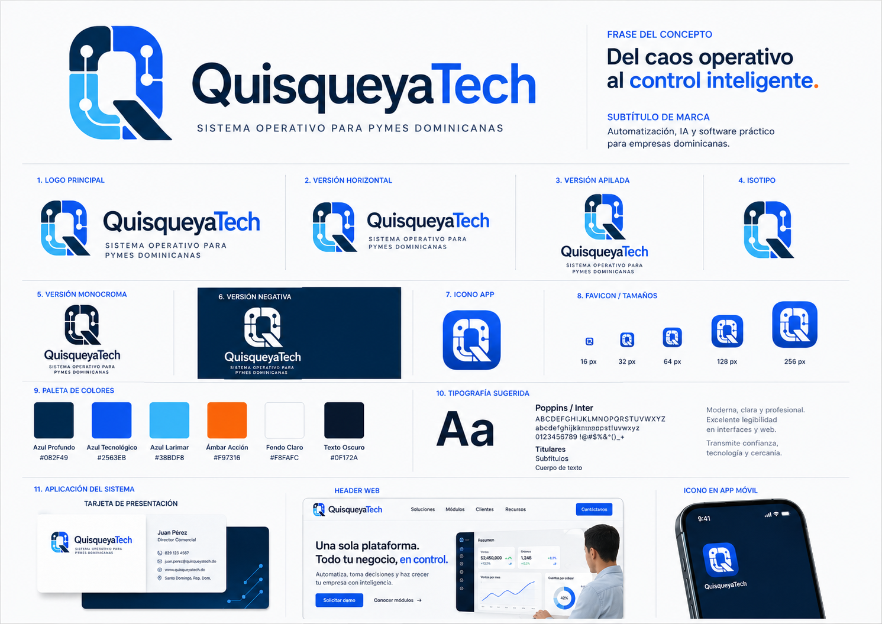
Referencia visual del sistema de marca aprobado como dirección creativa.

5.2 Advertencia sobre el logo
Importante
Las imágenes generadas sirven como dirección creativa. Antes de usar el logo en producción, se debe vectorizar, simplificar, ajustar proporciones, probar legibilidad en 16 px, validar contraste, exportar SVG/PNG/PDF y hacer revisión legal de disponibilidad de marca.

5.3 Versiones oficiales del logo
- Logo principal: isotipo + wordmark + descriptor. Uso en web, presentaciones, propuestas y piezas comerciales.
- Versión horizontal: para encabezados, firmas, documentos, sitio web y material con poco alto.
- Versión apilada: para portadas, presentaciones, piezas cuadradas y material institucional.
- Isotipo: para favicon, app, avatar, marca de agua, icono de sistema y espacios reducidos.
- Versión monocroma: para documentos formales, impresión, bordados o limitaciones técnicas.
- Versión negativa: para fondos azul profundo o piezas oscuras.

5.4 Reglas de uso del logo
- No deformar, estirar, inclinar ni rotar el logo.
- No usar sombras fuertes, brillos exagerados ni efectos 3D en aplicaciones corporativas.
- No cambiar los colores oficiales salvo en versiones monocroma o negativa.
- No colocar sobre fondos con bajo contraste o texturas cargadas.
- No usar el descriptor si queda ilegible; en tamaños pequeños usar solo wordmark o isotipo.
- Mantener espacio libre mínimo equivalente al ancho interno de la Q alrededor del logo.
- Para favicon de 16 px, usar una versión simplificada del isotipo, sin detalles innecesarios.

6. Colores oficiales

6.1 Paleta principal
Muestra | Nombre | Hex | Uso
 | Azul Profundo | #082F49 | Primario. Confianza, tecnología seria, fondos oscuros.
 | Azul Tecnológico | #2563EB | Secundario. Enlaces, acentos digitales, títulos destacados.
 | Azul Larimar | #38BDF8 | Diferenciador. Caribe, frescura, data/IA, detalles visuales.
 | Ámbar Acción | #F97316 | CTA, crecimiento, alertas positivas, énfasis comercial.
 | Fondo Claro | #F8FAFC | Fondos limpios, secciones de web, documentos.
 | Texto Oscuro | #0F172A | Texto principal, títulos, máxima legibilidad.

6.2 Reglas de accesibilidad y contraste
- Texto oscuro #0F172A sobre fondo claro #F8FAFC: uso principal recomendado.
- Azul profundo #082F49 sobre blanco o fondo claro: excelente para títulos y texto destacado.
- Azul tecnológico #2563EB sobre blanco/fondo claro: válido para botones, enlaces y títulos medianos.
- Azul larimar #38BDF8 sobre blanco NO debe usarse como texto normal; usarlo como fondo, iconografía o sobre azul profundo.
- Ámbar acción #F97316 sobre blanco NO debe usarse para párrafos; usarlo para CTAs, íconos, puntos, acentos o texto grande sobre fondo oscuro.
- Para botones naranjas, preferir texto oscuro o blanco solo si el botón se valida visualmente con suficiente contraste; sobre azul profundo el ámbar funciona mejor.

6.3 Contrastes estimados
Combinación | Ratio aprox. | Uso | Decisión
#0F172A sobre #F8FAFC | 17.06:1 | Texto principal | Aprobado
#082F49 sobre #F8FAFC | 13.26:1 | Títulos / texto | Aprobado
#2563EB sobre #F8FAFC | 4.94:1 | Enlaces / UI | Aprobado para texto normal
#38BDF8 sobre #F8FAFC | 2.05:1 | Acentos | No usar para texto normal
#F97316 sobre #F8FAFC | 2.68:1 | Acentos / botones | No usar para texto pequeño
#F97316 sobre #082F49 | 4.95:1 | Acento sobre oscuro | Aprobado
#38BDF8 sobre #082F49 | 6.48:1 | Acento sobre oscuro | Aprobado
Criterio
WCAG recomienda contrastes suficientes para que el texto sea legible. Para marca, web y propuestas, usar contraste mínimo AA como regla de trabajo: 4.5:1 para texto normal y 3:1 para texto grande o elementos gráficos relevantes. [6]

7. Tipografía oficial

7.1 Sistema tipográfico recomendado
Uso | Fuente | Pesos | Razón
Headlines / marca / campañas | Poppins | 600, 700, 800 | Geométrica, moderna, tecnológica y con personalidad.
Texto UI / dashboards / web | Inter | 400, 500, 600, 700 | Diseñada para pantallas; alta legibilidad en interfaces.
Documentos Word / fallback | Aptos, Arial, Helvetica | Regular, Semibold, Bold | Fuentes seguras cuando Poppins/Inter no estén instaladas.

7.2 Jerarquía sugerida
- H1: Poppins ExtraBold / 48-64 px web / color #082F49 o #0F172A.
- H2: Poppins Bold / 32-44 px / color #082F49.
- H3: Poppins SemiBold / 22-28 px / color #0F172A.
- Texto cuerpo: Inter Regular / 16-18 px web / line-height 1.5-1.7.
- Botones: Inter o Poppins SemiBold / 14-16 px / alto mínimo 44 px en móvil.
- Microcopy: Inter Regular / 12-14 px / color #64748B.

7.3 Fuentes oficiales
- Poppins: fuente principal para títulos, campañas y piezas comerciales. Disponible en Google Fonts. [7]
- Inter: fuente recomendada para interfaces, web, dashboards y cuerpo de texto. Disponible en Google Fonts y con foco en legibilidad en pantallas. [8]
- Regla práctica: si una pieza se ve demasiado “startup genérica”, usar menos Poppins pesada y más Inter, más espacio y menos efectos visuales.

8. Voz de marca

8.1 Personalidad verbal
- Clara: explica tecnología en lenguaje de negocio.
- Práctica: habla de procesos, tiempo, seguimiento, clientes y datos.
- Dominicana profesional: cercana y local, pero sin informalidad excesiva.
- Consultiva: diagnostica antes de vender.
- Honesta: no promete automatizar todo ni vender IA como magia.
- Orientada a resultados: cada propuesta debe conectar con ahorro, ventas, control o reducción de errores.

8.2 Tono por canal
Canal | Tono | Regla
Web | Claro, confiable, directo. | Hero con dolor + resultado + CTA. Evitar jerga técnica.
WhatsApp | Cercano, breve, útil. | Respuestas cortas, confirmar datos, llevar a acción.
Propuestas | Consultivo, técnico cuando aplique. | Diagnóstico, alcance, fases, límites, inversión, próximos pasos.
Redes | Educativo y brutalmente práctico. | Usar ejemplos reales: WhatsApp, citas, Excel, llamadas, reportes.
Soporte | Calmado, responsable, preciso. | Explicar estado, causa probable, acción tomada y prevención.

8.3 Palabras que sí usamos
- automatización práctica
- control operativo
- procesos conectados
- menos trabajo manual
- seguimiento automático
- datos claros
- más visibilidad
- ahorro de tiempo
- captura de clientes
- sistemas inteligentes
- auditoría tecnológica
- operación más ordenada

8.4 Palabras que evitamos
- tecnología del futuro como frase principal
- revolucionario sin prueba
- disruptivo por moda
- solución mágica
- 100% automatizado sin humano
- garantizado sin medición
- barato
- el mejor del país sin evidencia
- IA que reemplaza empleados

8.5 Ejemplos de tono
Evitar | Usar
Implementamos IA de última generación para revolucionar tu empresa. | Detectamos tareas repetitivas y las automatizamos para que tu equipo tenga más tiempo y menos errores.
Tenemos el chatbot más avanzado del mercado. | Creamos asistentes que responden preguntas frecuentes, capturan datos y escalan a una persona cuando hace falta.
Digitaliza tu negocio ahora. | Convierte WhatsApp, llamadas y Excel en un sistema más ordenado y medible.
Agenda una demo. | Haz tu auditoría tecnológica gratuita.

9. Presencia online y contenido

9.1 Regla de la página principal
- En la primera pantalla debe quedar claro: qué hacemos, para quién, qué dolor resolvemos y cuál es el próximo paso.
- CTA principal: “Hacer mi auditoría tecnológica gratuita”.
- CTA secundario: “Ver soluciones” o “Hablar por WhatsApp”.
- Mostrar prueba de confianza: proceso, casos, testimonios, sectores, tecnologías, capturas de resultados.
- No abrir con demasiados servicios. Abrir con el problema y el resultado.

9.2 Estructura recomendada de homepage
- Hero: Del caos operativo al control inteligente + subtítulo + CTAs.
- Problemas comunes: WhatsApp, llamadas, Excel, citas, reportes, seguimiento.
- Auditoría gratuita: explicar qué recibe el cliente.
- Soluciones: Automatización e IA, Sistemas internos, Web/SEO, Soporte IT.
- Cómo trabajamos: Diagnóstico -> recomendación -> implementación -> soporte.
- Casos o escenarios por industria.
- Prueba social y confianza.
- FAQ y CTA final.

9.3 SEO y contenido
- Crear contenido útil para personas, no artículos genéricos para manipular búsquedas. [9]
- Temas prioritarios: automatización para clínicas, bot de WhatsApp para citas, CRM para PYMES dominicanas, cómo ordenar leads de WhatsApp, sistema de citas para odontólogos, soporte IT para pequeñas empresas, SEO local para negocios en RD.
- Cada página de servicio debe responder: problema, a quién aplica, cómo funciona, beneficios, límites, ejemplos, preguntas frecuentes y CTA.

9.4 Google Business Profile
- Mantener nombre, teléfono, horario, servicios, fotos y enlaces consistentes.
- Pedir reseñas después de auditorías, entregas e implementaciones exitosas.
- Publicar casos, tips, antes/después y nuevas soluciones.
- Usar categorías relacionadas con servicios tecnológicos, software, consultoría IT o desarrollo web según disponibilidad local.

9.5 Métricas que deben medirse
- Click en WhatsApp.
- Formulario de auditoría enviado.
- Llamadas desde web.
- Agendamientos.
- Descarga de reporte.
- Costo por lead.
- Lead calificado por industria/dolor.
- Tasa de auditoría a llamada.
- Tasa de llamada a propuesta.
- Tasa de propuesta a cierre.
Medición
Google Analytics permite crear/modificar eventos para medir acciones importantes. Meta Pixel permite registrar eventos estándar de conversión para campañas y audiencias. [10][11]

10. Reglas para la auditoría gratuita

10.1 Posicionamiento de la auditoría
Oferta oficial
Auditoría Tecnológica Gratuita para empresas dominicanas que quieren identificar procesos manuales, pérdidas de tiempo, clientes sin seguimiento y oportunidades de automatización.

10.2 Qué incluye gratis
- Resumen de la empresa y proceso actual.
- Principales puntos de dolor.
- Procesos manuales o repetitivos detectados.
- Herramientas actuales.
- Oportunidades iniciales de automatización.
- Prioridad preliminar.
- Recomendación inicial de próximos pasos.

10.3 Qué NO incluye gratis
- Arquitectura técnica detallada.
- Diagrama completo de implementación.
- Prompts internos o configuración completa de bots.
- Código o automatizaciones listas.
- Cotización cerrada sin revisión humana.
- Plan de transformación digital completo.

10.4 Datos que debe capturar el bot
- Nombre completo.
- Cargo y rol decisor.
- Nombre de empresa.
- Industria.
- Ciudad/zona.
- WhatsApp principal.
- Email opcional para reporte formal.
- Canal preferido de contacto.
- Mejor horario.
- Consentimiento para preparar reporte y dar seguimiento.

10.5 Cierre recomendado del bot
Guion breve
Con lo que me compartiste, QuisqueyaTech puede prepararte una auditoría tecnológica personalizada con tus principales puntos de dolor, oportunidades de automatización y próximos pasos recomendados. ¿A qué WhatsApp quieres que enviemos el resumen y el reporte?

10.6 Lead scoring
Tipo | Señales | Acción | Prioridad
Caliente | Dolor claro, urgencia alta, decisor, acepta seguimiento, comparte WhatsApp/email. | Llamada humana en menos de 24 horas. | Alta
Tibio | Dolor claro, poca urgencia o presupuesto incierto. | Enviar reporte + seguimiento automatizado. | Media
Frío | Curiosidad general, sin problema claro, no quiere llamada. | Contenido educativo y nutrición. | Baja

11. Aplicaciones de marca

11.1 Avatar y favicon
- Usar isotipo simplificado dentro de contenedor azul para favicon, app, WhatsApp Business, Google Business Profile y redes.
- Evitar usar el wordmark completo como avatar porque será ilegible en círculos pequeños.
- Para 16 px y 32 px, reducir nodos y detalles si la lectura falla.
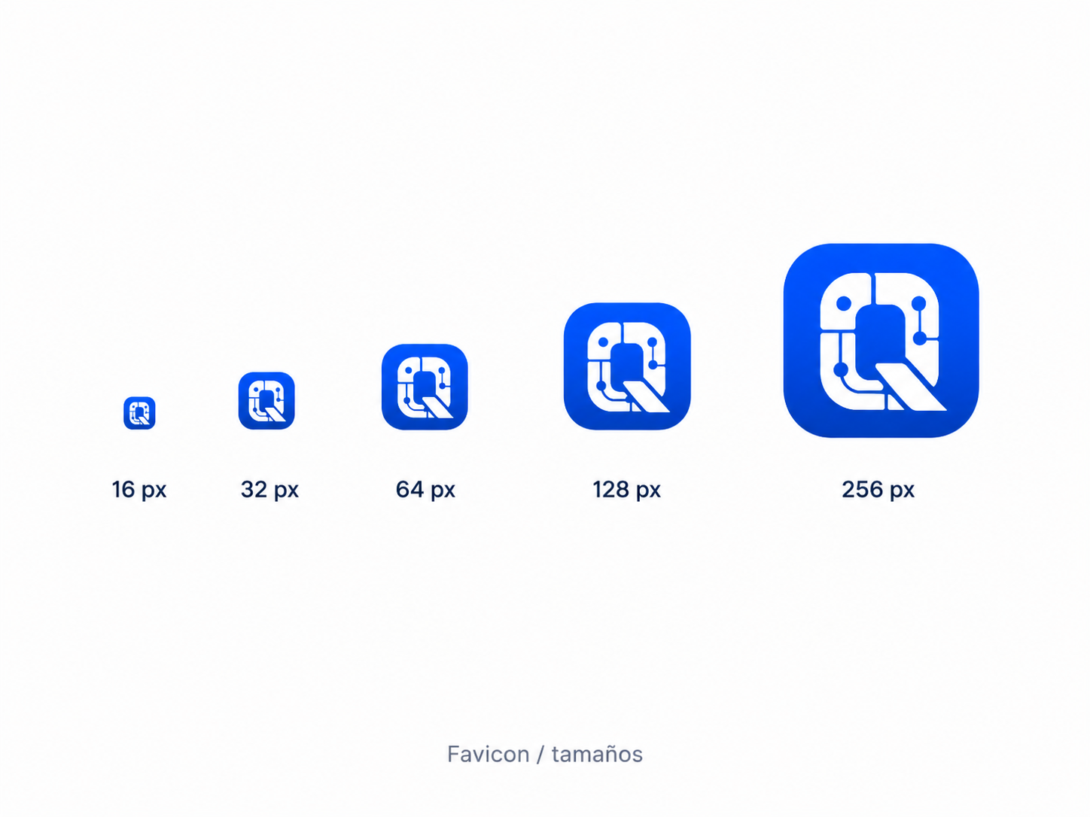

11.2 Documentos y propuestas
- Portadas con fondo claro, logo principal y frase “Del caos operativo al control inteligente”.
- Usar azul profundo para títulos, azul tecnológico para secciones y ámbar solo para CTAs o puntos críticos.
- Cada propuesta debe iniciar con diagnóstico, no con lista de servicios.
- Incluir alcance, fuera de alcance, fases, responsabilidades del cliente, inversión y próximos pasos.

11.3 Redes sociales
- Usar carruseles educativos con problemas reales: WhatsApp, Excel, llamadas, citas, reportes.
- Evitar posts genéricos de “la IA cambiará todo”.
- Mostrar mini diagnósticos, checklists, antes/después y casos por industria.
- Formato recurrente recomendado: “Señal de caos operativo -> costo oculto -> solución simple”.

11.4 Uniformidad de archivos
- Logo_Principal_Color.svg
- Logo_Principal_Color.png
- Logo_Horizontal_Color.svg
- Logo_Apilado_Color.svg
- Isotipo_Color.svg
- Isotipo_Monocromo.svg
- Logo_Negativo.svg
- Favicon_16.png
- Favicon_32.png
- AppIcon_512.png

12. Checklist de implementación

12.1 Antes de publicar la marca
- Vectorizar el logo final en SVG.
- Crear versiones PNG transparentes en alta resolución.
- Crear favicon 16, 32, 48, 64, 128, 180, 192, 512 px.
- Probar el logo en blanco, negro, fondo claro, fondo oscuro y tamaño pequeño.
- Validar contraste de colores en web y documentos.
- Crear plantilla de propuesta, presentación, firma de correo y posts sociales.
- Revisar disponibilidad legal del nombre y registro de marca en ONAPI si aplica.
- Alinear dominio, correos, Google Business Profile, WhatsApp Business y redes sociales.

12.2 Activos mínimos para lanzamiento
- Landing page de auditoría gratuita.
- Bot o formulario conversacional de levantamiento.
- Mensaje automático de WhatsApp post-auditoría.
- Plantilla de reporte de auditoría.
- Plantilla de propuesta comercial.
- Calendario de agendamiento.
- CRM o base de leads.
- Google Analytics / eventos.
- Pixel Meta si se harán campañas.
- 10 piezas de contenido educativo inicial.

12.3 Primera campaña recomendada
Campaña
“¿Tu empresa está perdiendo clientes por WhatsApp, llamadas o falta de seguimiento? Haz una auditoría tecnológica gratuita y descubre qué procesos puedes automatizar para ahorrar tiempo y operar con más control.”

12.4 Próximas decisiones de negocio
- Definir el primer nicho: clínicas/odontólogos vs inmobiliarias vs servicios técnicos.
- Decidir si la auditoría será 100% bot, híbrida o bot + revisión humana.
- Definir precio mínimo del primer producto pagado después de la auditoría.
- Crear 3 casos piloto, aunque sean pequeños, para producir prueba real.
- Documentar una metodología propia: Diagnosticar -> Priorizar -> Automatizar -> Medir -> Optimizar.

13. Referencias y mejores prácticas consultadas
[1] HBS Online - How to Craft the Perfect Brand Positioning Statement: https://online.hbs.edu/blog/post/brand-positioning-statement
[2] HBS Online - How to Create an Effective Value Proposition: https://online.hbs.edu/blog/post/creating-a-value-proposition
[3] Harvard Business Review - Customer Value Propositions in Business Markets: https://hbr.org/2006/03/customer-value-propositions-in-business-markets
[4] Nielsen Norman Group - Trustworthiness in Web Design: 4 Credibility Factors: https://www.nngroup.com/articles/trustworthy-design/
[5] Nielsen Norman Group - Homepage Design: 5 Fundamental Principles: https://www.nngroup.com/articles/homepage-design-principles/
[6] W3C - Web Content Accessibility Guidelines (WCAG) 2.2: https://www.w3.org/TR/WCAG22/
[7] Google Fonts - Poppins: https://fonts.google.com/specimen/Poppins
[8] Google Fonts - Inter: https://fonts.google.com/specimen/Inter
[9] Google Search Central - Creating helpful, reliable, people-first content: https://developers.google.com/search/docs/fundamentals/creating-helpful-content
[10] Google Analytics Help - Create or modify key events: https://support.google.com/analytics/answer/12844695
[11] Meta for Developers - Meta Pixel reference: https://developers.facebook.com/docs/meta-pixel/reference/

14. Declaración final de marca
QuisqueyaTech
QuisqueyaTech es una empresa tecnológica dominicana enfocada en automatización operativa. Ayudamos a PYMES a pasar del desorden manual al control inteligente mediante auditoría, IA, software práctico, bots, sistemas internos, presencia digital y soporte tecnológico. Nuestra marca debe sentirse clara, confiable, moderna, dominicana y orientada a resultados medibles.

